PENERAPAN PEMBERIAN AIR REBUSAN DAUN SALAM TERHADAP
PENURUNAN KADAR ASAM URAT PADA LANSIA DI WILAYAH
KERJA PUSKESMAS PAAL X KOTA JAMBI
TAHUN 2022

KARYA TULIS ILMIAH

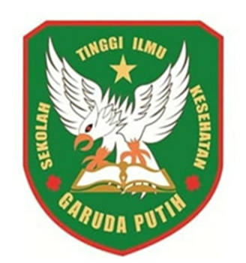

DISUSUN OLEH :
RAHMONA APRIYANI
NIM : 2019.20.1532

PROGRAM D III KEPERAWATAN
SEKOLAH TINGGI KESEHATAN GARUDA PUTIH JAMBI
TAHUN 2022
PENERAPAN PEMBERIAN AIR REBUSAN DAUN SALAM TERHADAP
PENURUNAN KADAR ASAM URAT PADA LANSIA DI WILAYAH
KERJA PUSKESMAS PAAL X KOTA JAMBI

KARYA TULIS ILMIAH

Diajukan Sebagai Salah Satu Syarat Dalam Menyelesaikan Pendidikan
Diploma III Keperawatan

DISUSUN OLEH :
RAHMONA APRIYANI
NIM : 2019.20.1532

PROGRAM D III KEPERAWATAN
SEKOLAH TINGGI KESEHATAN GARUDA PUTIH JAMBI
TAHUN 2022

